**Тема 1. Теоретичні основи соціального проектування**

**1. Загальні характеристики проєктування.**

**2. Особливості соціального проєктування**

**3. Функції соціального проєктування.**

**4. Принципи соціального проектування.**

**1. Загальні характеристики проєктування**

Поняття «проєктування» розуміється по-різному і нерідко змішується з поняттями «планування» і «програмування». У той же час зазначені поняття слід відокремлювати один від одного, оскільки всі вони відображають специфічні форми конструктивної діяльності.

Можна навести такі ***загальні характеристики проєктування***, притаманні його як інженерно-технічним, так і соціальним різновидам:

1) *відповідність об’єктивним закономірностям того фрагмента реальності, перетворення якого замислюється*. Матеріальна реалізація проєкту не може відбуватися всупереч законам природи. Розроблюючи модель певного об’єкта, проєктувальник намагається реалізувати за його допомогою природні, закономірні можливості відповідно до потреб та інтересів певного соціального суб’єкта;

2) *здійсненність у межах конкретного простору та часу*. Розгортаючись у знаковій площині, відокремленій від матеріального виробництва, спираючись на розподіл праці проектувальника та виконавця проекту, проєктування, тим самим, забезпечує апробацію тих або інших цілей, зменшує можливі ризики їх практичної реалізації;

3) *конструктивна цілісність*, тобто адекватність технологічним можливостям суспільства щодо виготовлення всіх конструктивних елементів запроєктованої моделі об’єкта. Іншими словами, реалізується зв'язок між запитами, потребами проєктувальника та реальними можливостями їх задоволення;

4) *функціональна цілісність проєкту*. Зазначена ознака конкретизується у вимозі забезпечення оптимальності функціональної структури, яка максимізує ефективність конструкції, виключає «зайві», не функціональні елементи;

5) *завершеність проєкту* як такого, що задовольняє основним вимогам до нього з боку конкретного замовника, культури та суспільства в цілому;

6) *новизна проєкту*.

Звідси ***проєктування*** – це конструювання завершених, здійсненних, конструктивно та функціонально цілісних ідеальних моделей нових штучних об’єктів і приписів з їх втілення за конкретно-історичних умов визначеного простору та часу.

Тобто проєктування відіграє роль своєрідного стартового майданчика для здійснення програмування та планування, на якому за допомогою *програмування* встановлюються конкретні алгоритми реалізації проєкту, а далі за допомогою *планування* розподіляють наявні ресурси, потрібні для виконання проєкту в конкретних просторово-часових відрізках.

**2. Особливості соціального проєктування**

***Соціальному проєктуванню***, на відміну від інженерно-технічного, притаманна низка особливостей:

1) об’єктами можуть бути суспільні відносини різних масштабів і вимірів: соціальних організмів у цілому, окремих сфер та інститутів суспільної життєдіяльності (економічної, соціальної, політичної, духовної), певного територіального охоплення (міжнародного, національного, регіонального, локального);

2) форма діалогу між соціальним суб’єктом та суспільством, поступальне розгортання якого втілює в собі досягнення соціальної згоди;

3) гнучкість, відкритість суспільним запитам, що межує з мірою дотримання конструктивної та функціональної цілісності розроблюваного проєту. Йдеться про тонку працю, в ході якої аналітичне визначення типологічних рамок відтворення або збереження певної якості суспільного явища має доповнюватися індивідуалізуючим підходом, мета якого – залишити простір для вільної самореалізації значущого індивідуального й групового потенціалу людини;

4) мова соціальних проєктів менш формалізована, ніж мова інженерно-технічних проєктів. Незважаючи на небезпеку спотворення початкового задуму внаслідок невірної інтерпретації багатозначних засобів природних мов, вони водночас відповідають потребі збереження відкритості запроєктованої моделі, забезпечення рухливості, гнучкості її складових у відповідь на зміни суспільних обставин;

5) можливість коригування проєктних нормативів, правил, виходячи з інтересів суспільства та окремих соціальних груп. У противному випадку виникає феномен «італійського страйку», або «обструкції», – своєрідних форм протесту, суть яких полягає в якомога максимально точному виконанні працівниками своїх посадових обов’язків і правил та у зв’язку з цим зриві нормального функціонування організації, яка, як показує практика, просто не може адекватно працювати за усіма колись установленими нормами, оскільки останні неодмінно відстають від динамічності середовища та не здатні охопити все багатство форм і змісту суспільних відносин;

6) менш чіткий поділ праці між розробником проєкту та його виконавцем.

Отже,соціальне проєктування– це проєктування соціальних об'єктів, соціальних якостей, соціальних процесів і відносин.

**Соціальне проєктування** – це науково-теоретична і одночасно практична діяльність по створенню проектів розвитку соціальних систем, інститутів, об’єктів на основі соціального передбачення, прогнозування та планування їх соціальних якостей і властивостей.

Це дає можливості керувати соціальними процесами і є вираженням того нового, що характеризує тенденції соціального розвитку. Соціальне проєктування використовується як один з компонентів цілеспрямованої діяльності, коли розробляються різні варіанти рішення нових соціальних проблем; застосовується також при підготовці соціальних планів і програм з регулювання тих процесів і явищ, що підлягають перевтіленню.

**Суб'єкти** соціального проєктування –різні носії управлінської діяльності, як окремі особистості, так і організації, трудові колективи, соціальні інститути тощо, що ставлять своєю метою організоване, цілеспрямоване перетворення соціальної дійсності.

**Об'єкти** соціального проєктування – системи, елементи, процеси організації соціальних зв'язків, взаємодій, що піддаються впливам суб'єктів проєктування:

- елементи, що піддаються організованому впливу, підсистеми й системи матеріального й духовного виробництв (засоби й предмети праці, духовна культура, соціальна діяльність тощо.);

- людина – як суспільний індивід і суб'єкт історичного процесу й соціальних відносин з його потребами, інтересами, ціннісними орієнтаціями, установками, соціальним статусом, престижем, ролями в системі відносин;

- елементи й підсистеми соціальної структури суспільства (трудові колективи, регіони, соціальні групи тощо);

- різні суспільні відносини (політичні, ідеологічні, управлінські, естетичні, моральні, сімейно-побутові, міжособистісні);

- елементи способу життя (життєві позиції, способи життєдіяльності, якість і стиль життя й ін.).

Основною метою соціального проєктування як специфічної управлінської діяльності є створення проєктів.

**Проєкт** – задум, попереднє бачення вирішення конкретної проблеми.

Соціальний проєкт призначається для відображення майбутнього бажаного стану системи, що виникає внаслідок певних дій людей, за наявності певних фінансових, трудових, матеріальних і інших ресурсів, у тому числі інтелектуальних, пізнавальних, евристичних, ціннісних. Соціальний проєкт являє собою такий різновид програми, де відображені не тільки актуальні орієнтири, загальні завдання, а й уточнені терміни досягнення конкретних завдань, скоординовані зусилля виконавців на основі глибокого вивчення початкового рівня розвитку об'єкта і використання соціальних нормативів (Рис.).

Для вирішення соціальних проблем проєкт має перелік суттєвих можливостей і переваг, а саме:

- проєкт дозволяє актуалізувати проблему, тобто, розглянути її з різних точок зору, побачити її нетривіальні аспекти, а значить, шляхи вирішення наявної проблеми;

- проєкт дає можливість провести точковий аналіз стану і прогнозування еволюції деякою проблемної зони, причому зробити це оптимальними засобами;

- проєкт допомагає виробити і запропонувати потенційні шляхи вирішення проблеми, в т.ч. інноваційного характеру із застосуванням невикористаних раніше методів і прийомів;

- проєкт орієнтований на вироблення алгоритму вирішення проблеми різного масштабу на основі рішення порівняно вузьких завдань в рамках запропонованих проектною командою механізмів;

- проєкт спрямований на те, щоб домогтися стійкого результату, виробити шляхи вирішення проблеми, зафіксувавши інші методи, етапи роботи, механізми вирішення;

- проєкт дозволяє оптимізувати подальший пошук рішення проблеми при негативному результаті здійснення пілотного проекту, показавши безвихідність випробуваного шляху;

- проєкт дає можливість забезпечити ефективність використовуваних для вирішення проблеми сил і засобів (ресурсів).

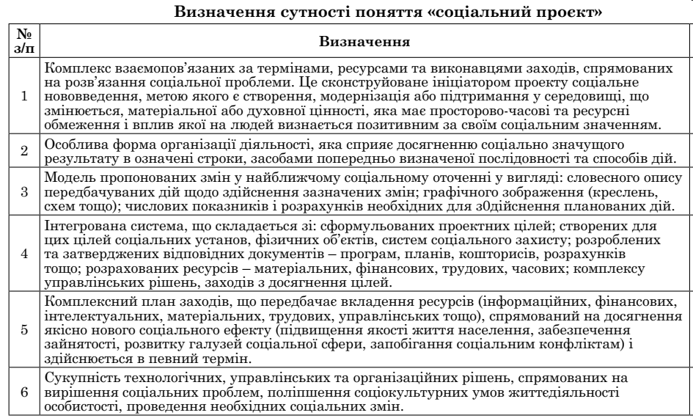

Проект може існувати у двох різновидах:

- як складова частина програми економічного та соціального розвитку, яка визначає основні цілі та завдання, що належать до соціальної сфери, та мають бути виконані в запланований період, а також головні засоби та шляхи їх здійснення;

- як самостійний варіант вирішення локальної проблеми конкретної цільової групи певного соціального середовища.

**Програма** – це сукупність проєктів і/або різних заходів, об'єднаних спільною метою і умовами їх виконання.

***Засобами*** здійснення соціального проєктування є ті засоби, за допомогою яких забезпечується, аналізується і переробляється інформація про стан систем і процесів, тенденції їх розвитку, виникнення і розвиток проблемної ситуації, потреби суб'єктів (словесні описи, таблиці, креслення, бланки, схеми, макети, символи, алгоритми, матриці й інші носії інформації). Тепер широке поширення отримали технічні засоби проектування, у тому числі системи автоматизованого проектування.

**3. Функції соціального проєктування**

Як і інжнерно-технічне, соціальне проєктування здійснює такі **функції**:

1) *пізнавальну* – як спосіб пізнання дійсності, збагачення теорії знанням конкретних шляхів врахування дії тих або інших об’єктивних закономірностей;

2) *комунікативну* – забезпечуючи обмін певною інформацією в соціальному часі і просторі;

3) *ідеологічну* – як знаряддя формування практичної свідомості людини, її наповнення ідеями і концептами теоретичного пізнання;

4) *управлінську* – як форма розподілу і координації суспільної праці з виготовлення певного штучного об’єкта;

5) *нормативну* – як засіб нормування суспільної життєдіяльності та творення прототипічної ідеальної основи повторювального відтворення штучних об’єктів;

6) *новаторську* – як форма творення нового, конструктивного забезпечення актуалізації бажаних і здійсненних можливостей функціонування та розвитку людини й суспільства;

7) *експериментаторську* – як засіб попередньої мисленневої апробації концептуального задуму нового штучного об’єкта на здійсненність і відповідність потребам, інтересам і цінностям соціального суб’єкта та суспільства в цілому.

Водночас соціальному проєктуванню властиві і певні ***особливі функції***:

1) *інтегративна*, забезпечуючи упорядкування певного фрагмента соціальної матерії шляхом єднання різноманітних суб’єктів і суспільства навколо певної моделі збереження або перетворення суспільних відносин;

2) *рефлексивна*, виступаючи формою конструктивного осмислення соціальним суб’єктом себе самого і свого місця в суспільних відносинах;

3) *самоврядна*, утворюючи механізм саморегуляції соціальних організмів, їх самоперетворення у відповідь на виклики зовнішнього середовища;

4) *легітимаційна* – в якості джерела авторитетності запроєктованих соціальних порядків, організаційних устроїв тощо.

**4. Принципи соціального проектування**

**Принципи** соціального проектування:

- принцип наукової обґрунтованості;

- принцип соціальної доцільності й цілеобумовленості, що передбачає відповідність очікуваних результатів нормативним (ціннісним) цілям суспільного розвитку;

- принцип відповідності змін, які проектуються, фізіологічній, психічній і соціальній природі людини;

- принцип комплексності, інтегративності, зіставлення різних видів моделей;

- принцип реалістичності й можливості для реалізації, що передбачає не тільки адекватну постановку цілей, а й опору на існуючі соціальні ресурси, які піддаються обліку.

Соціальне проєктування повинно спиратися на такі ***параметри***:

- суперечливість соціального об'єкта;

- багатовекторність розвитку соціального об'єкта;

- неможливість опису соціального об'єкта кінцевим числом термінів будь-якої соціальної теорії (принципова неформалізованість);

- багатофакторність буття соціального об'єкта;

- наявність безлічі суб'єктивних складових, що визначають співвідношення належного й сущого стосовно розвитку соціального об'єкта;

- суб'єктивні фактори формування соціального очікування, соціального прогнозу й соціального проектування;

- фактори, що визначають різні критерії оцінки зрілості розвитку соціального об'єкта.

**Умови** соціального проектування:

- по-перше, поряд з найбільш імовірною тенденцією існують менш імовірні, але реально можливі тенденції розвитку;

- по-друге, у соціальних об'єктах зазвичай є запас внутрішніх соціальних ресурсів, які можуть бути мобілізовані для вирішення даного соціального завдання;

- по-третє, суспільним структурам притаманні значні деформації, що й може бути використане для реалізації переважного варіанта майбутнього розвитку;

- по-четверте, перспективні цілі, близькі за змістом, можуть бути замінені одна одною, а та сама ціль може бути реалізована різними засобами.